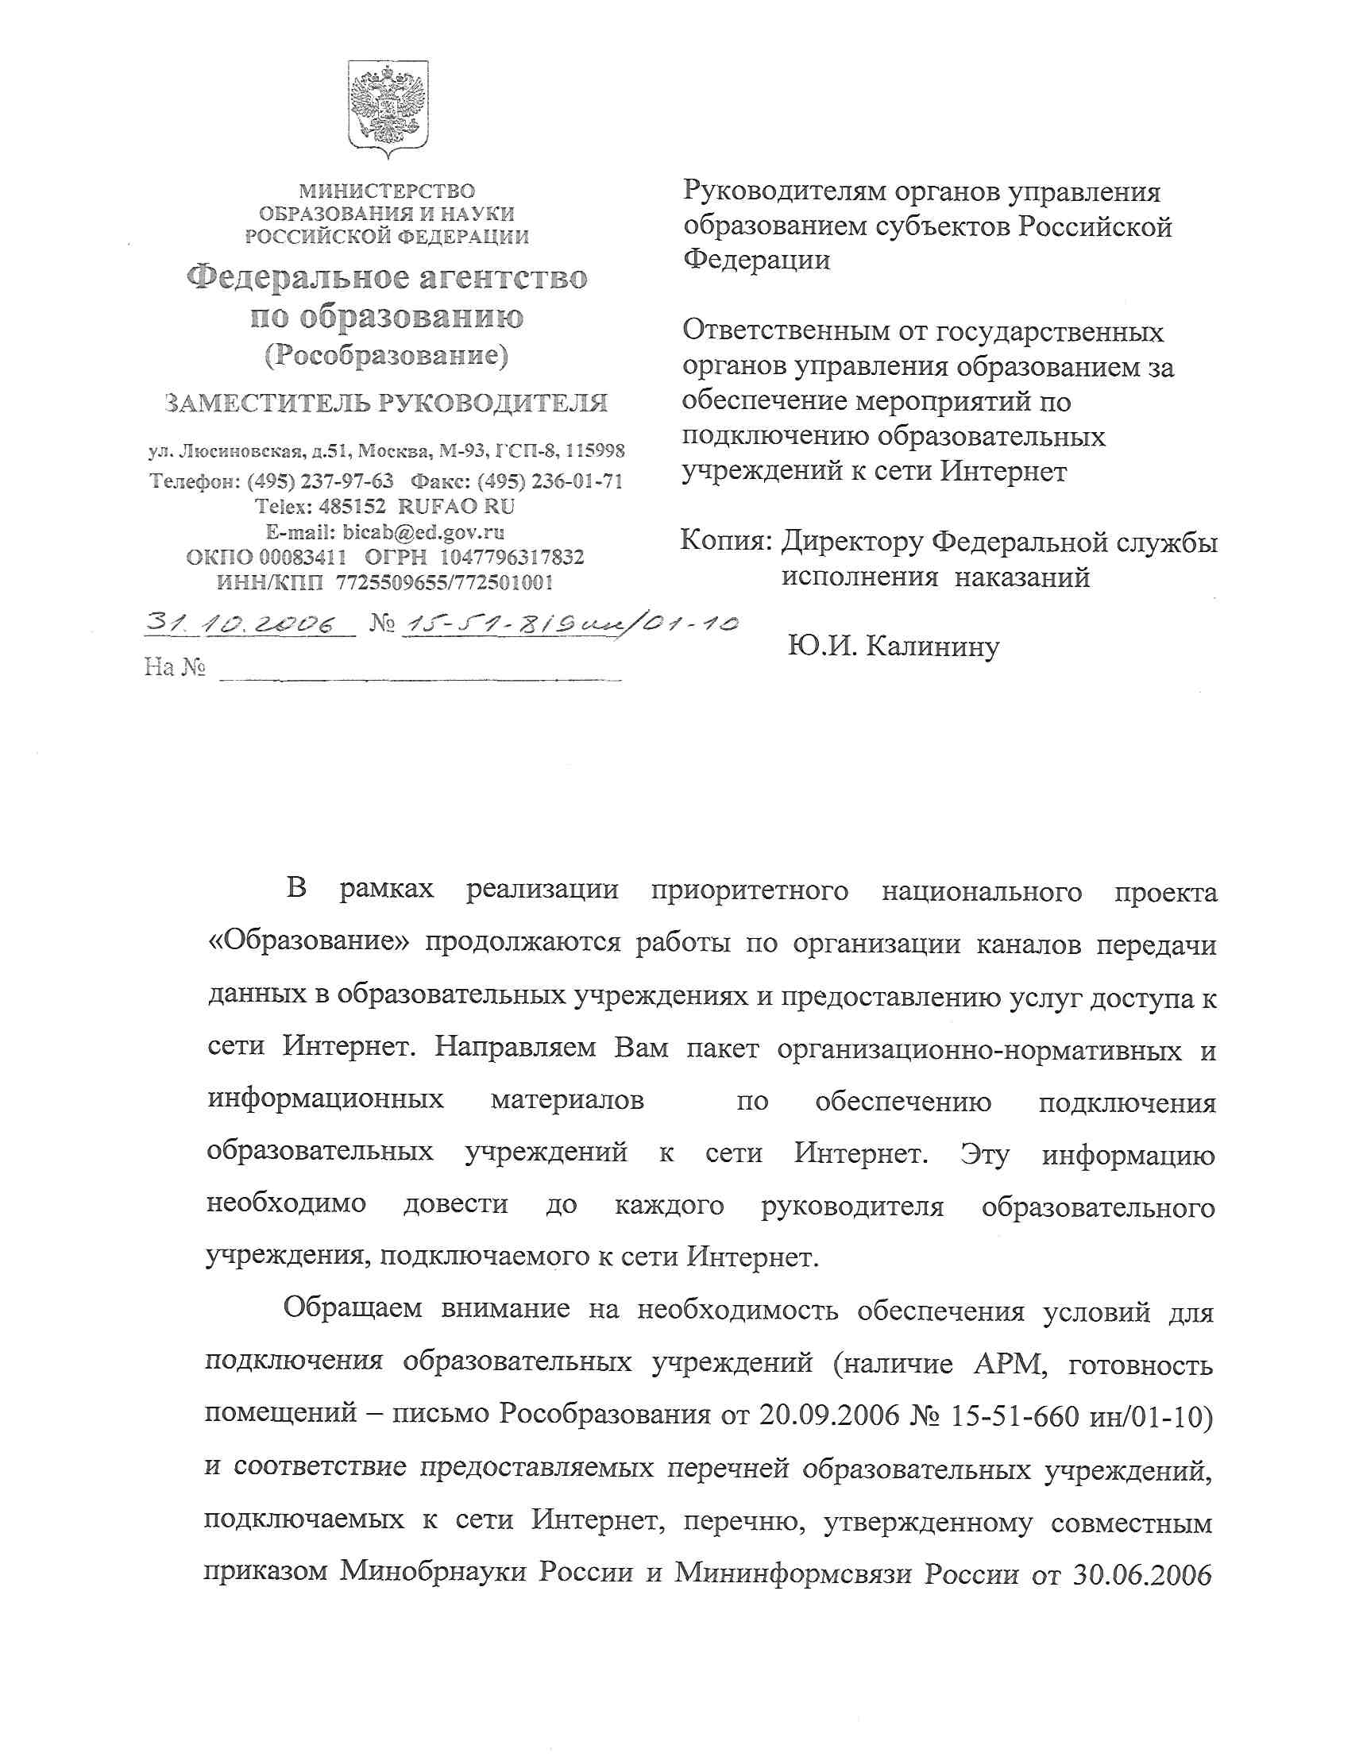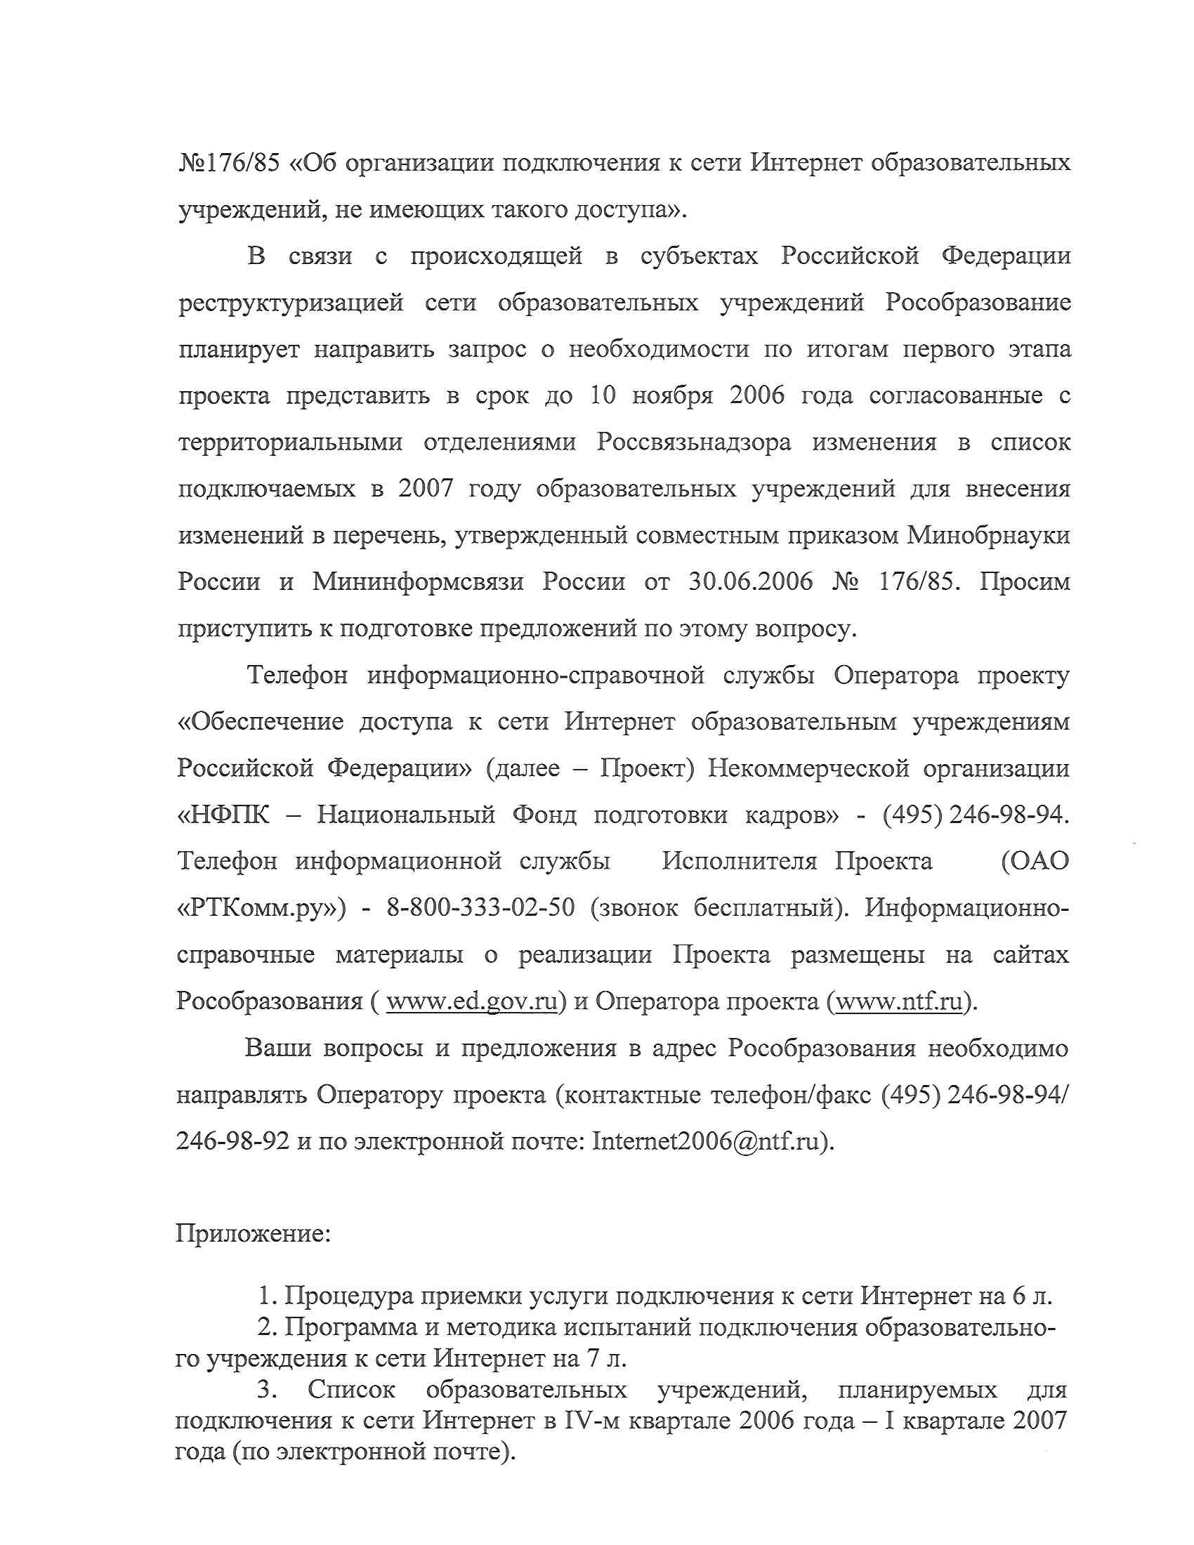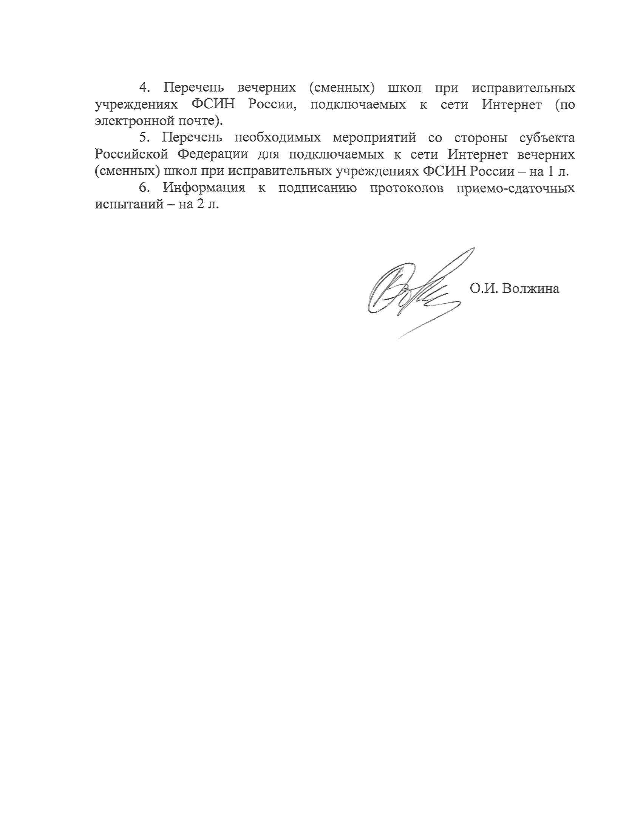
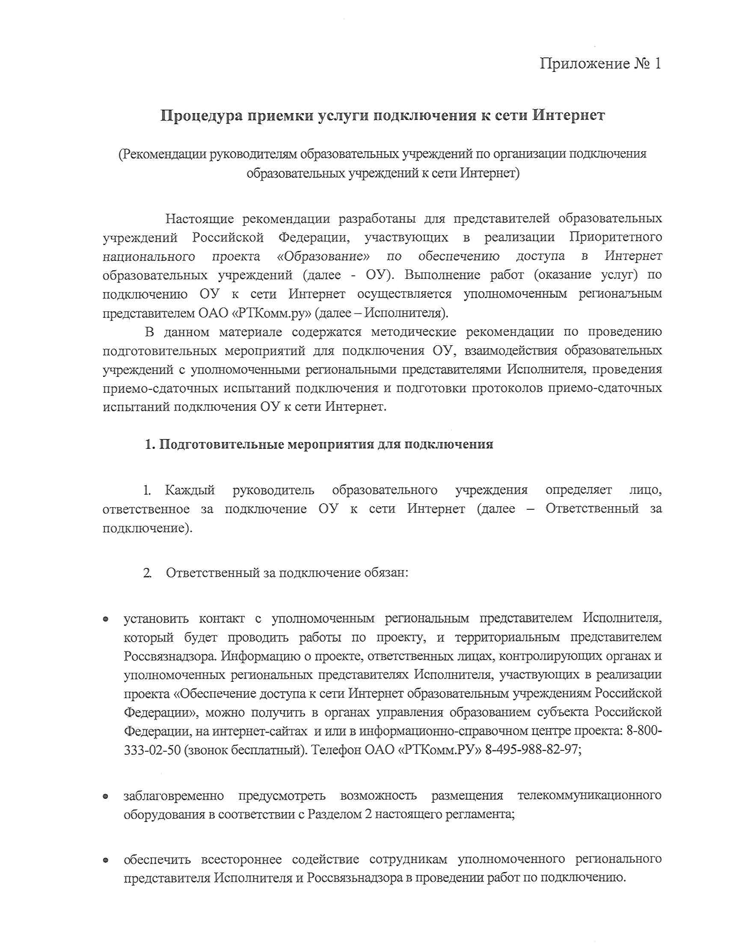
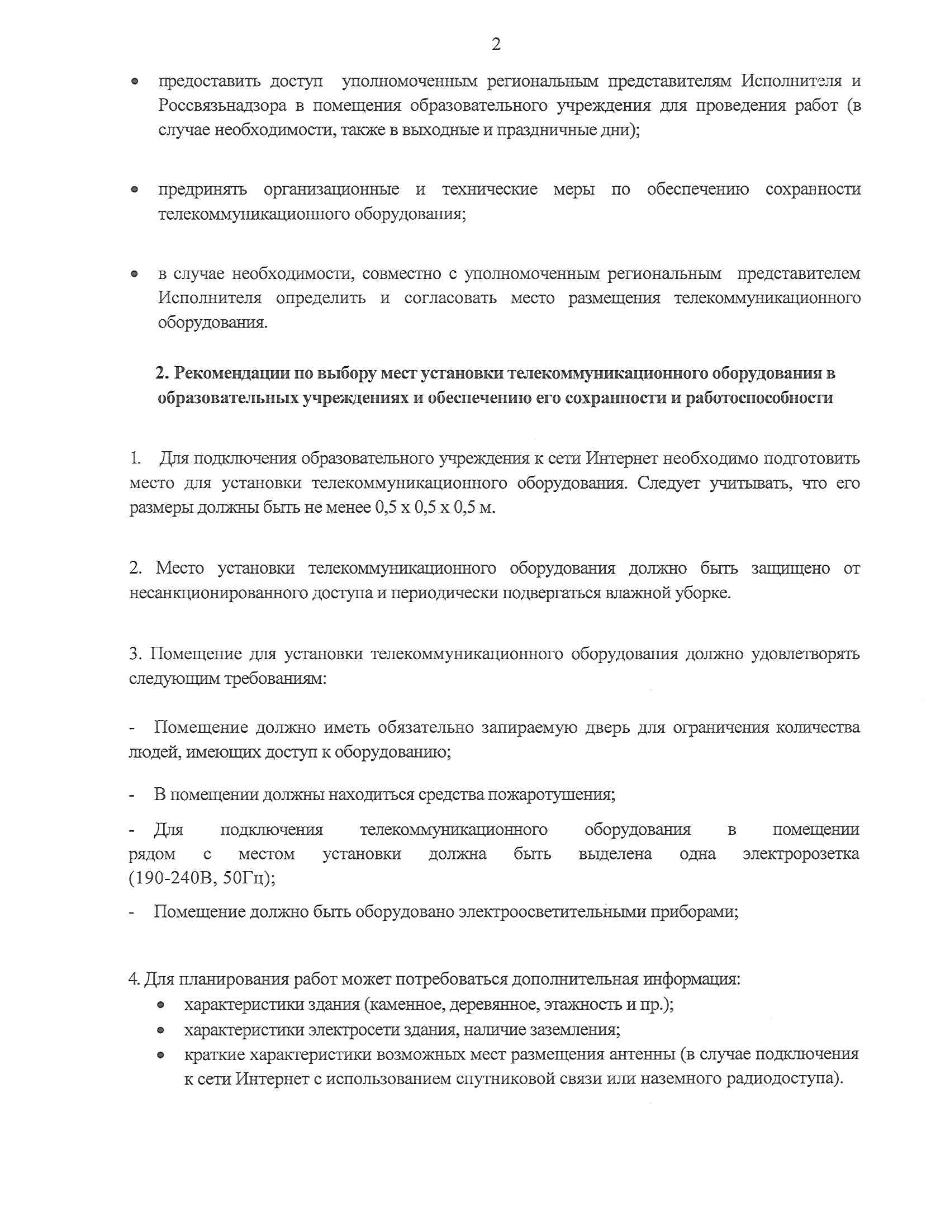

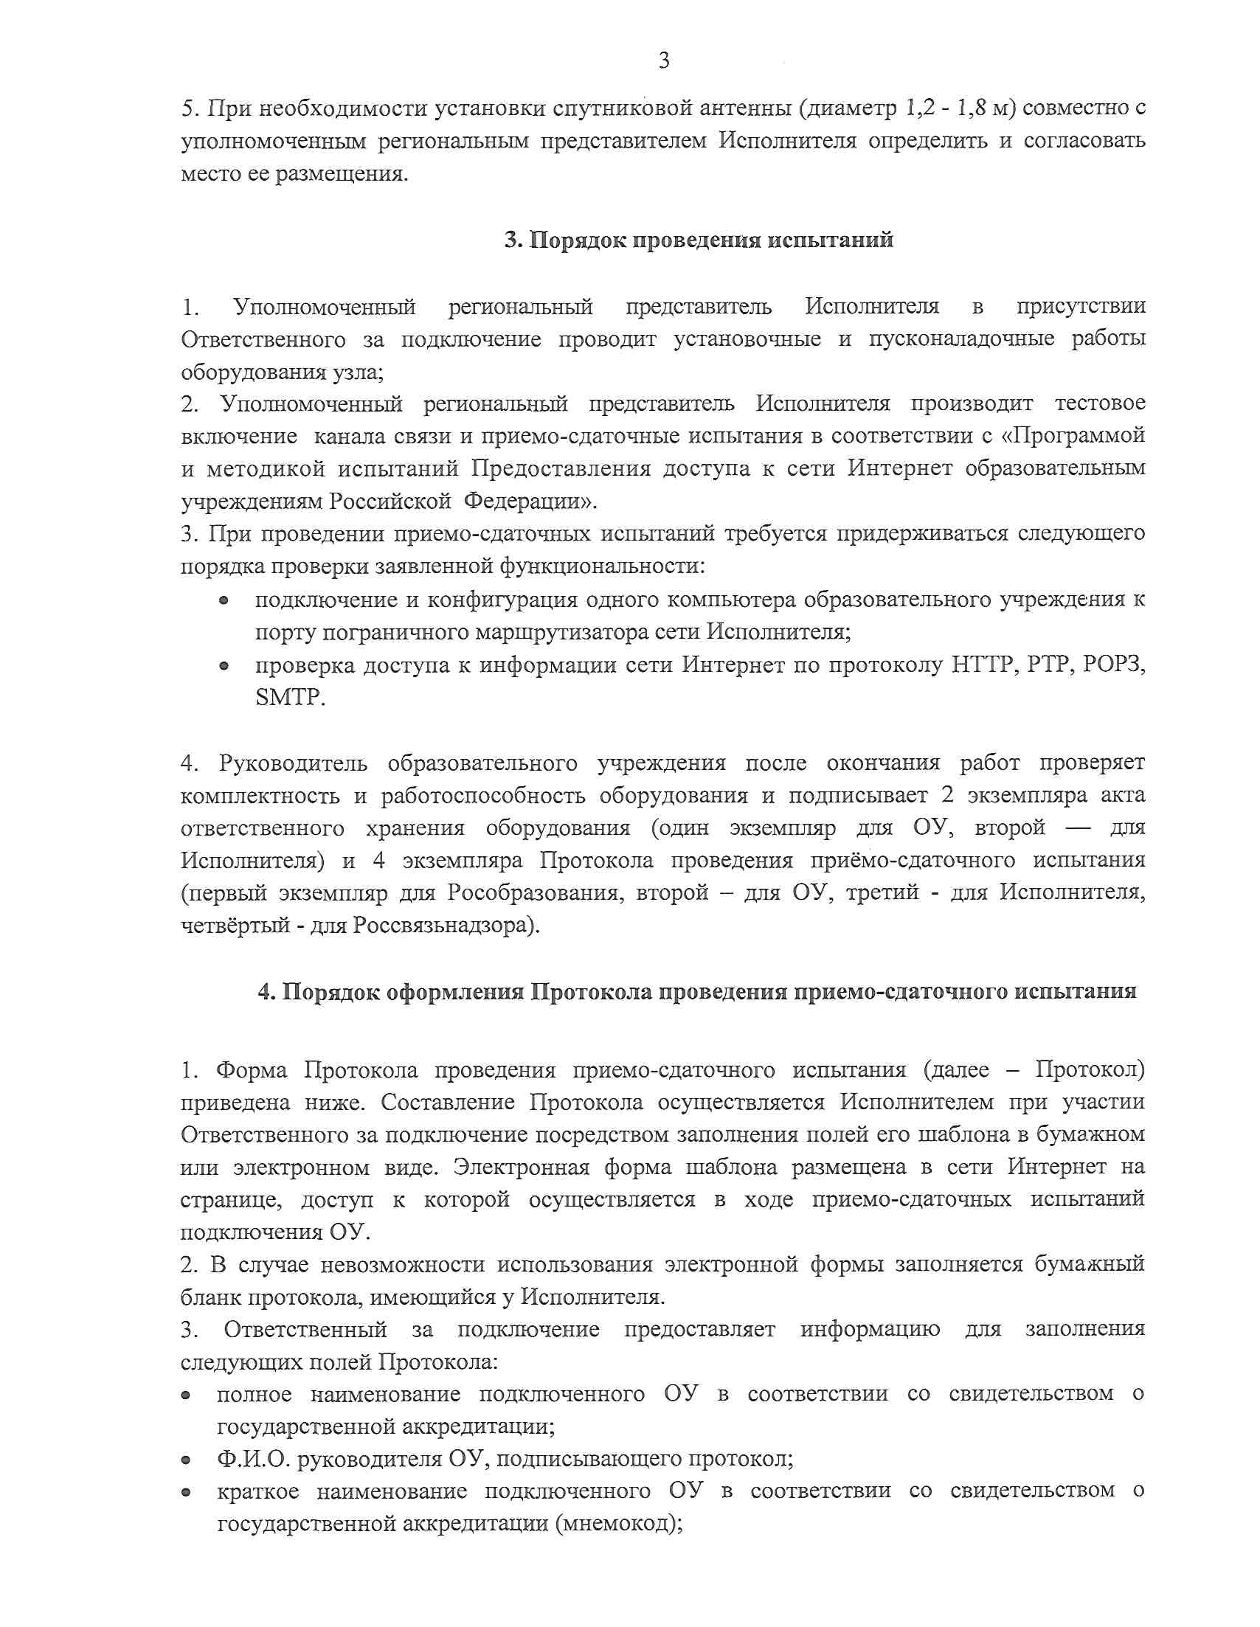

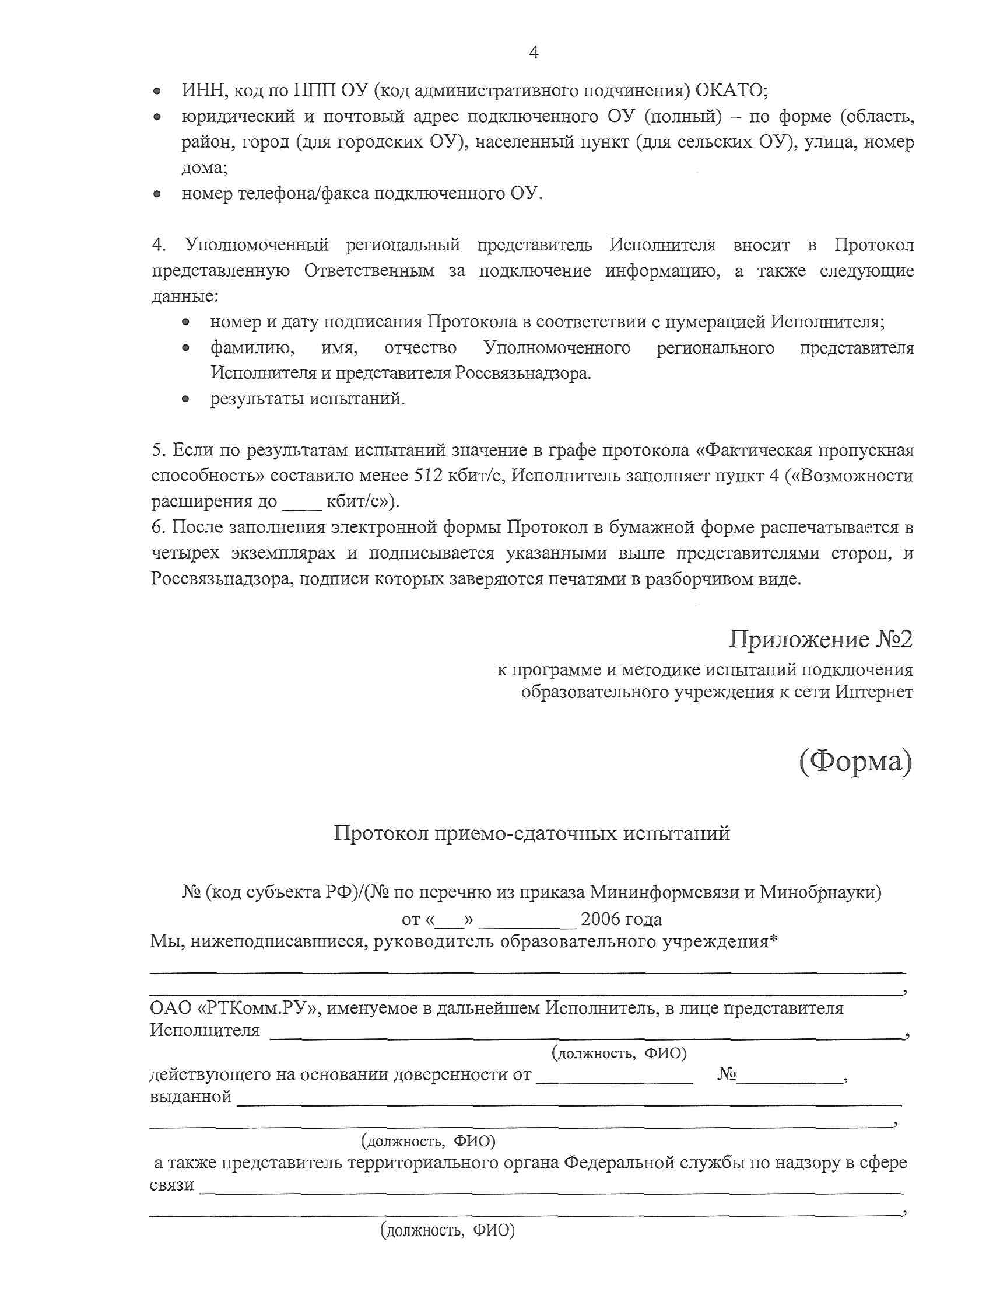

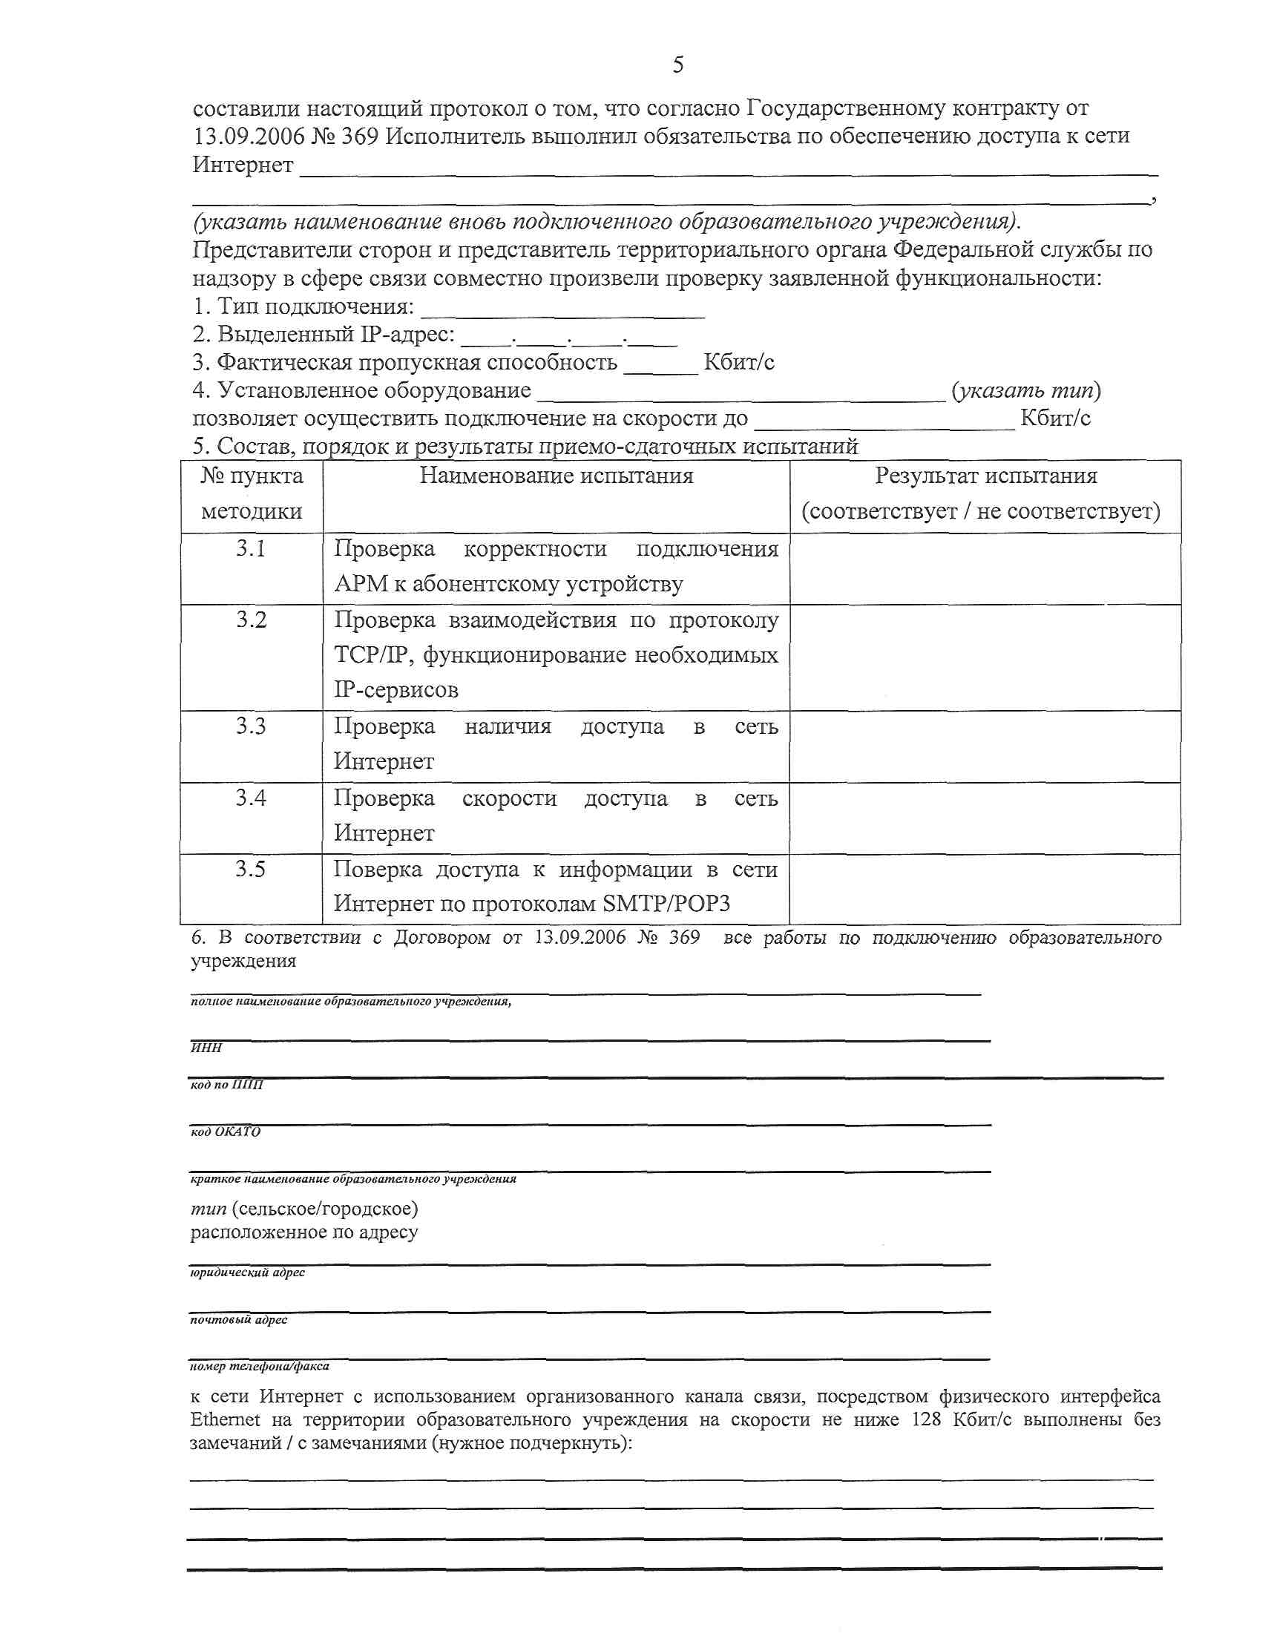

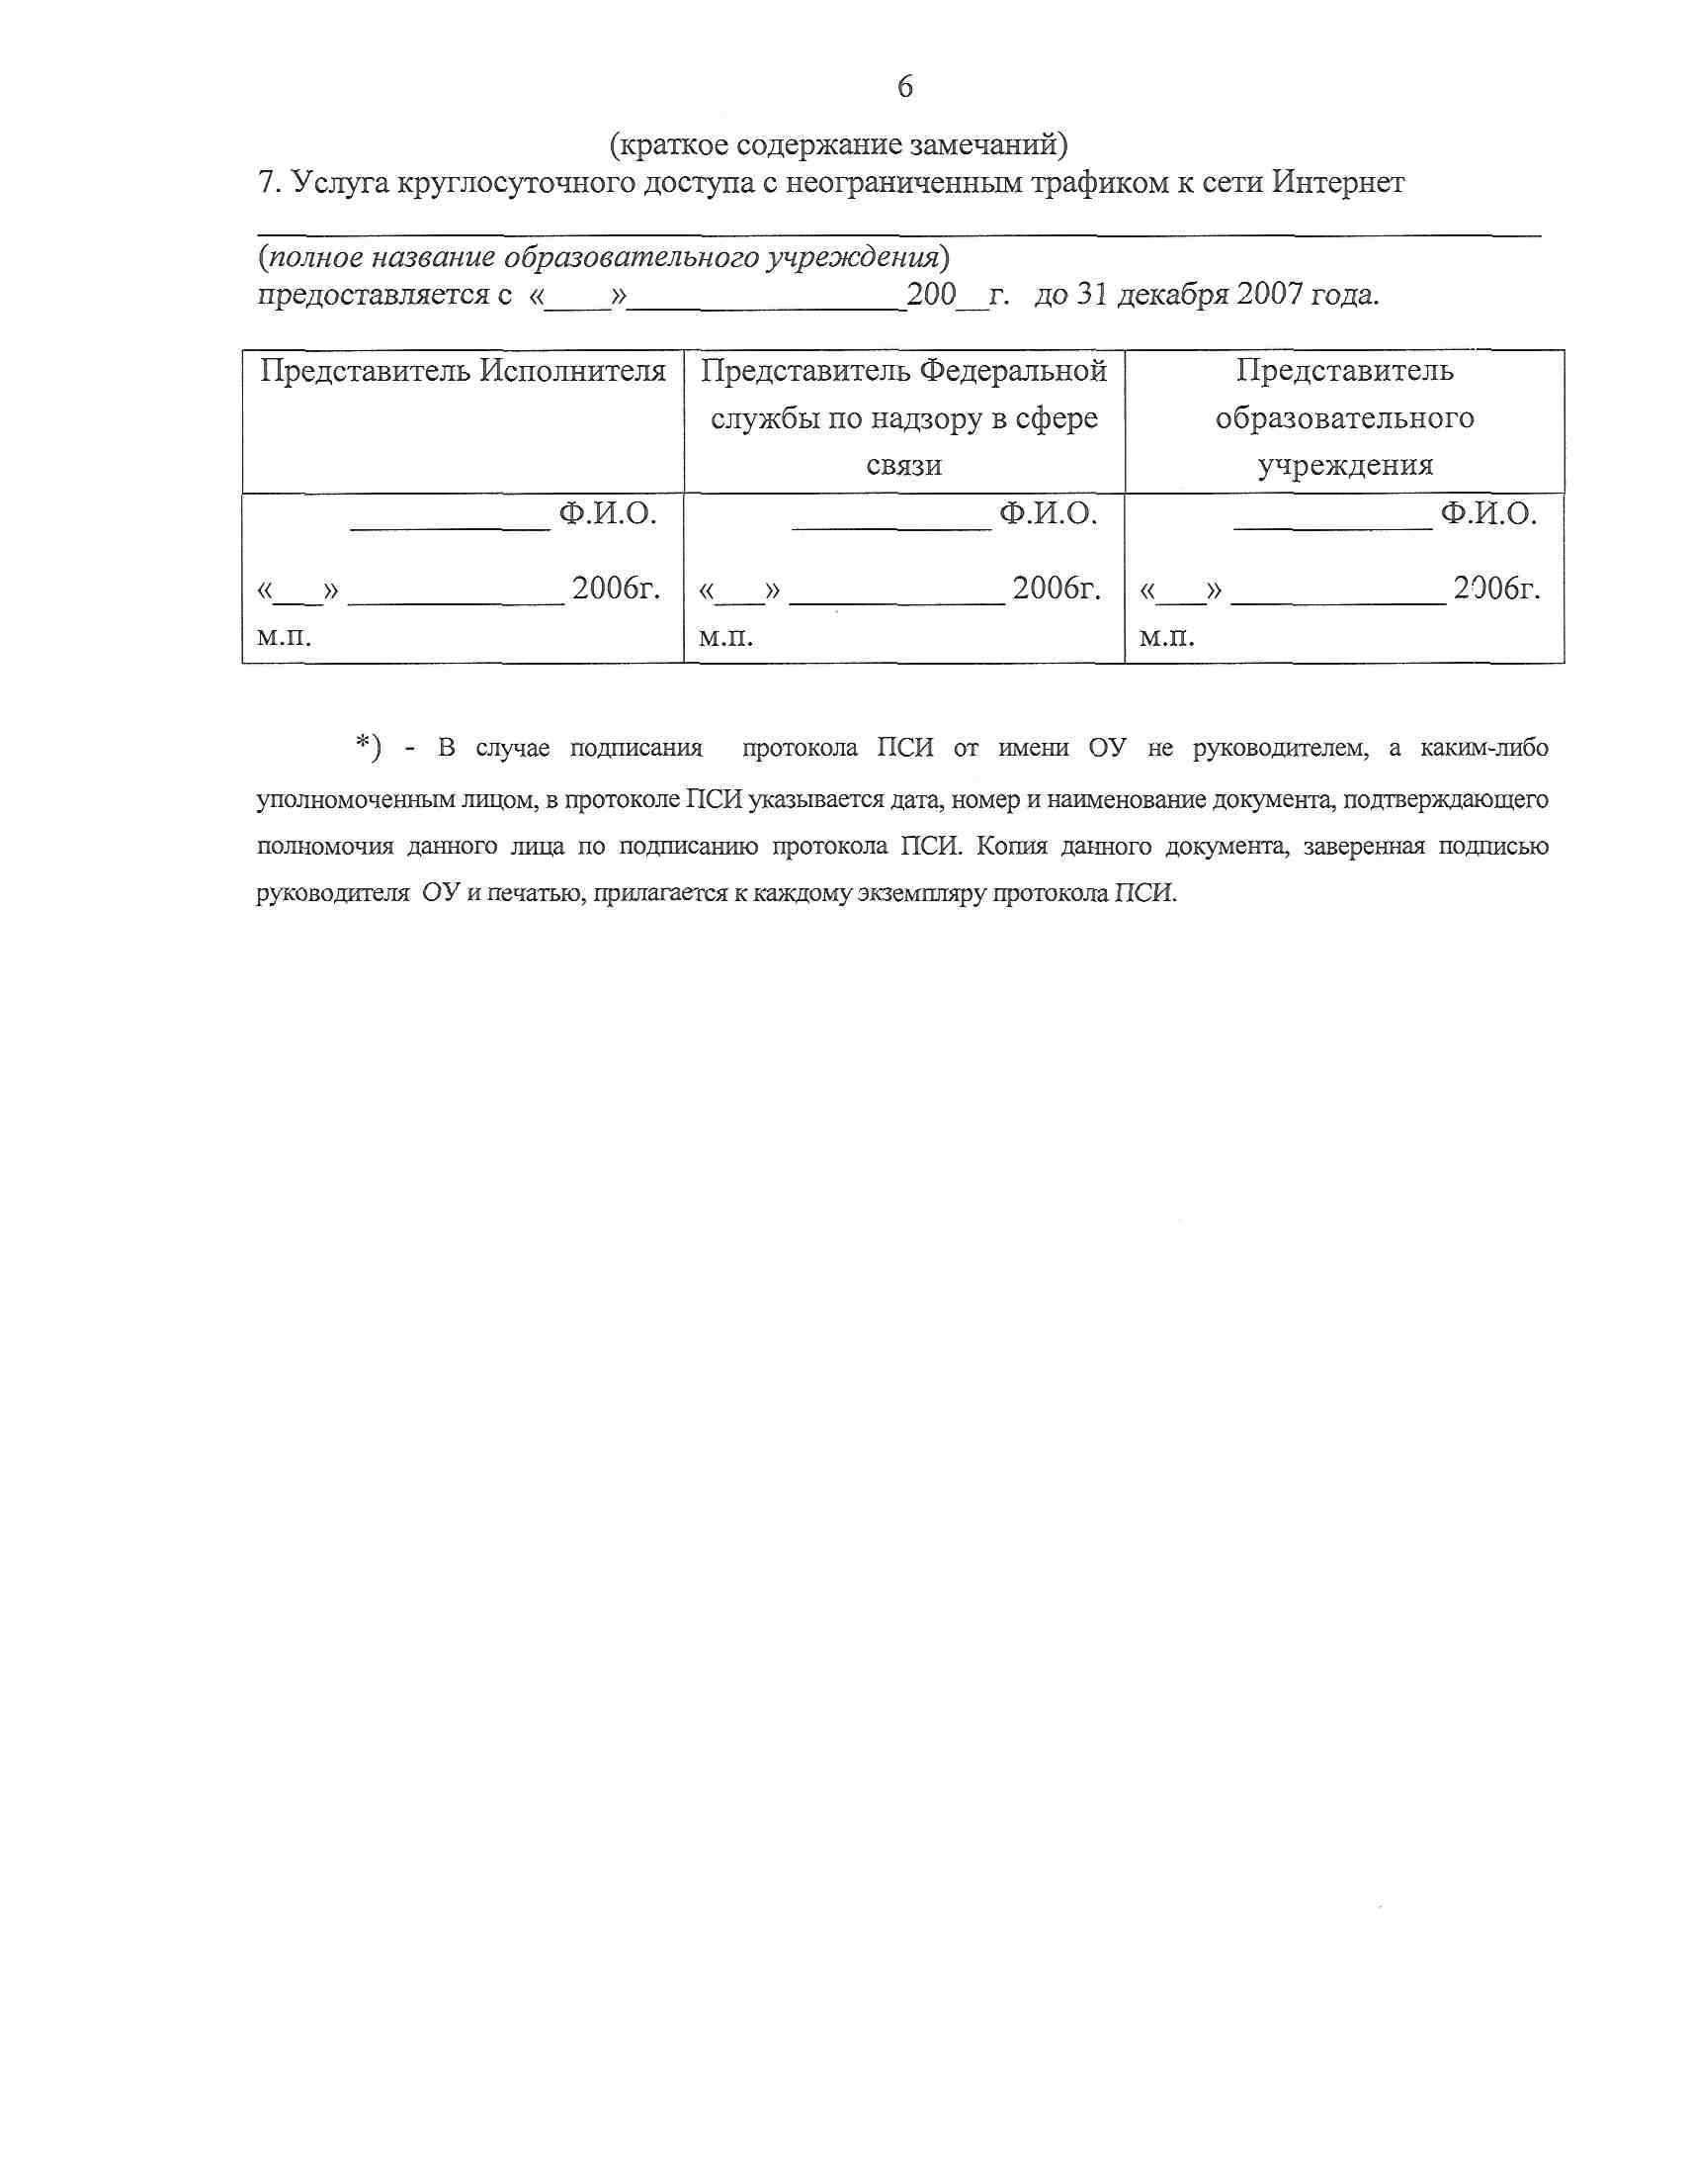

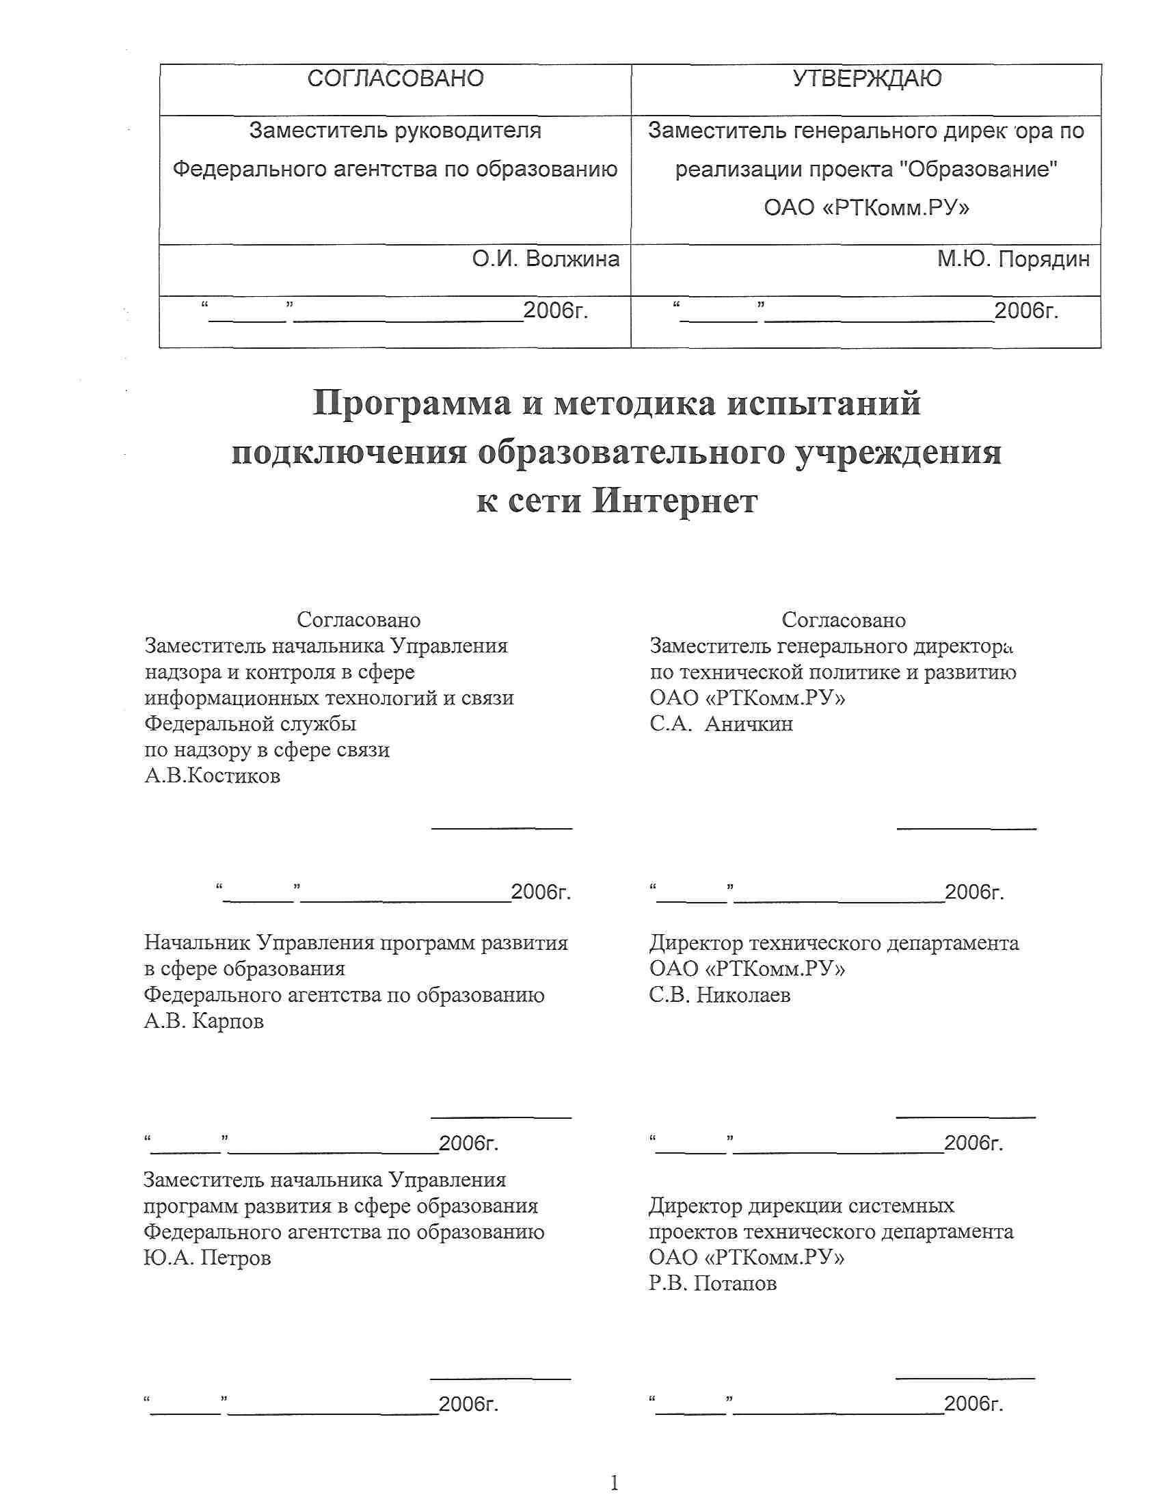

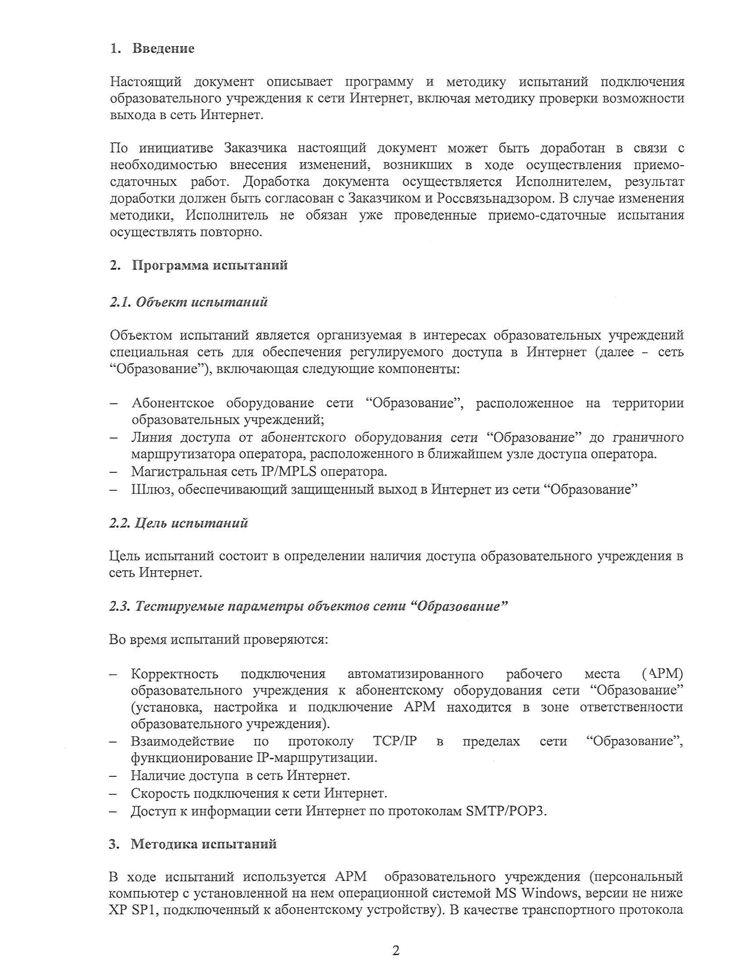

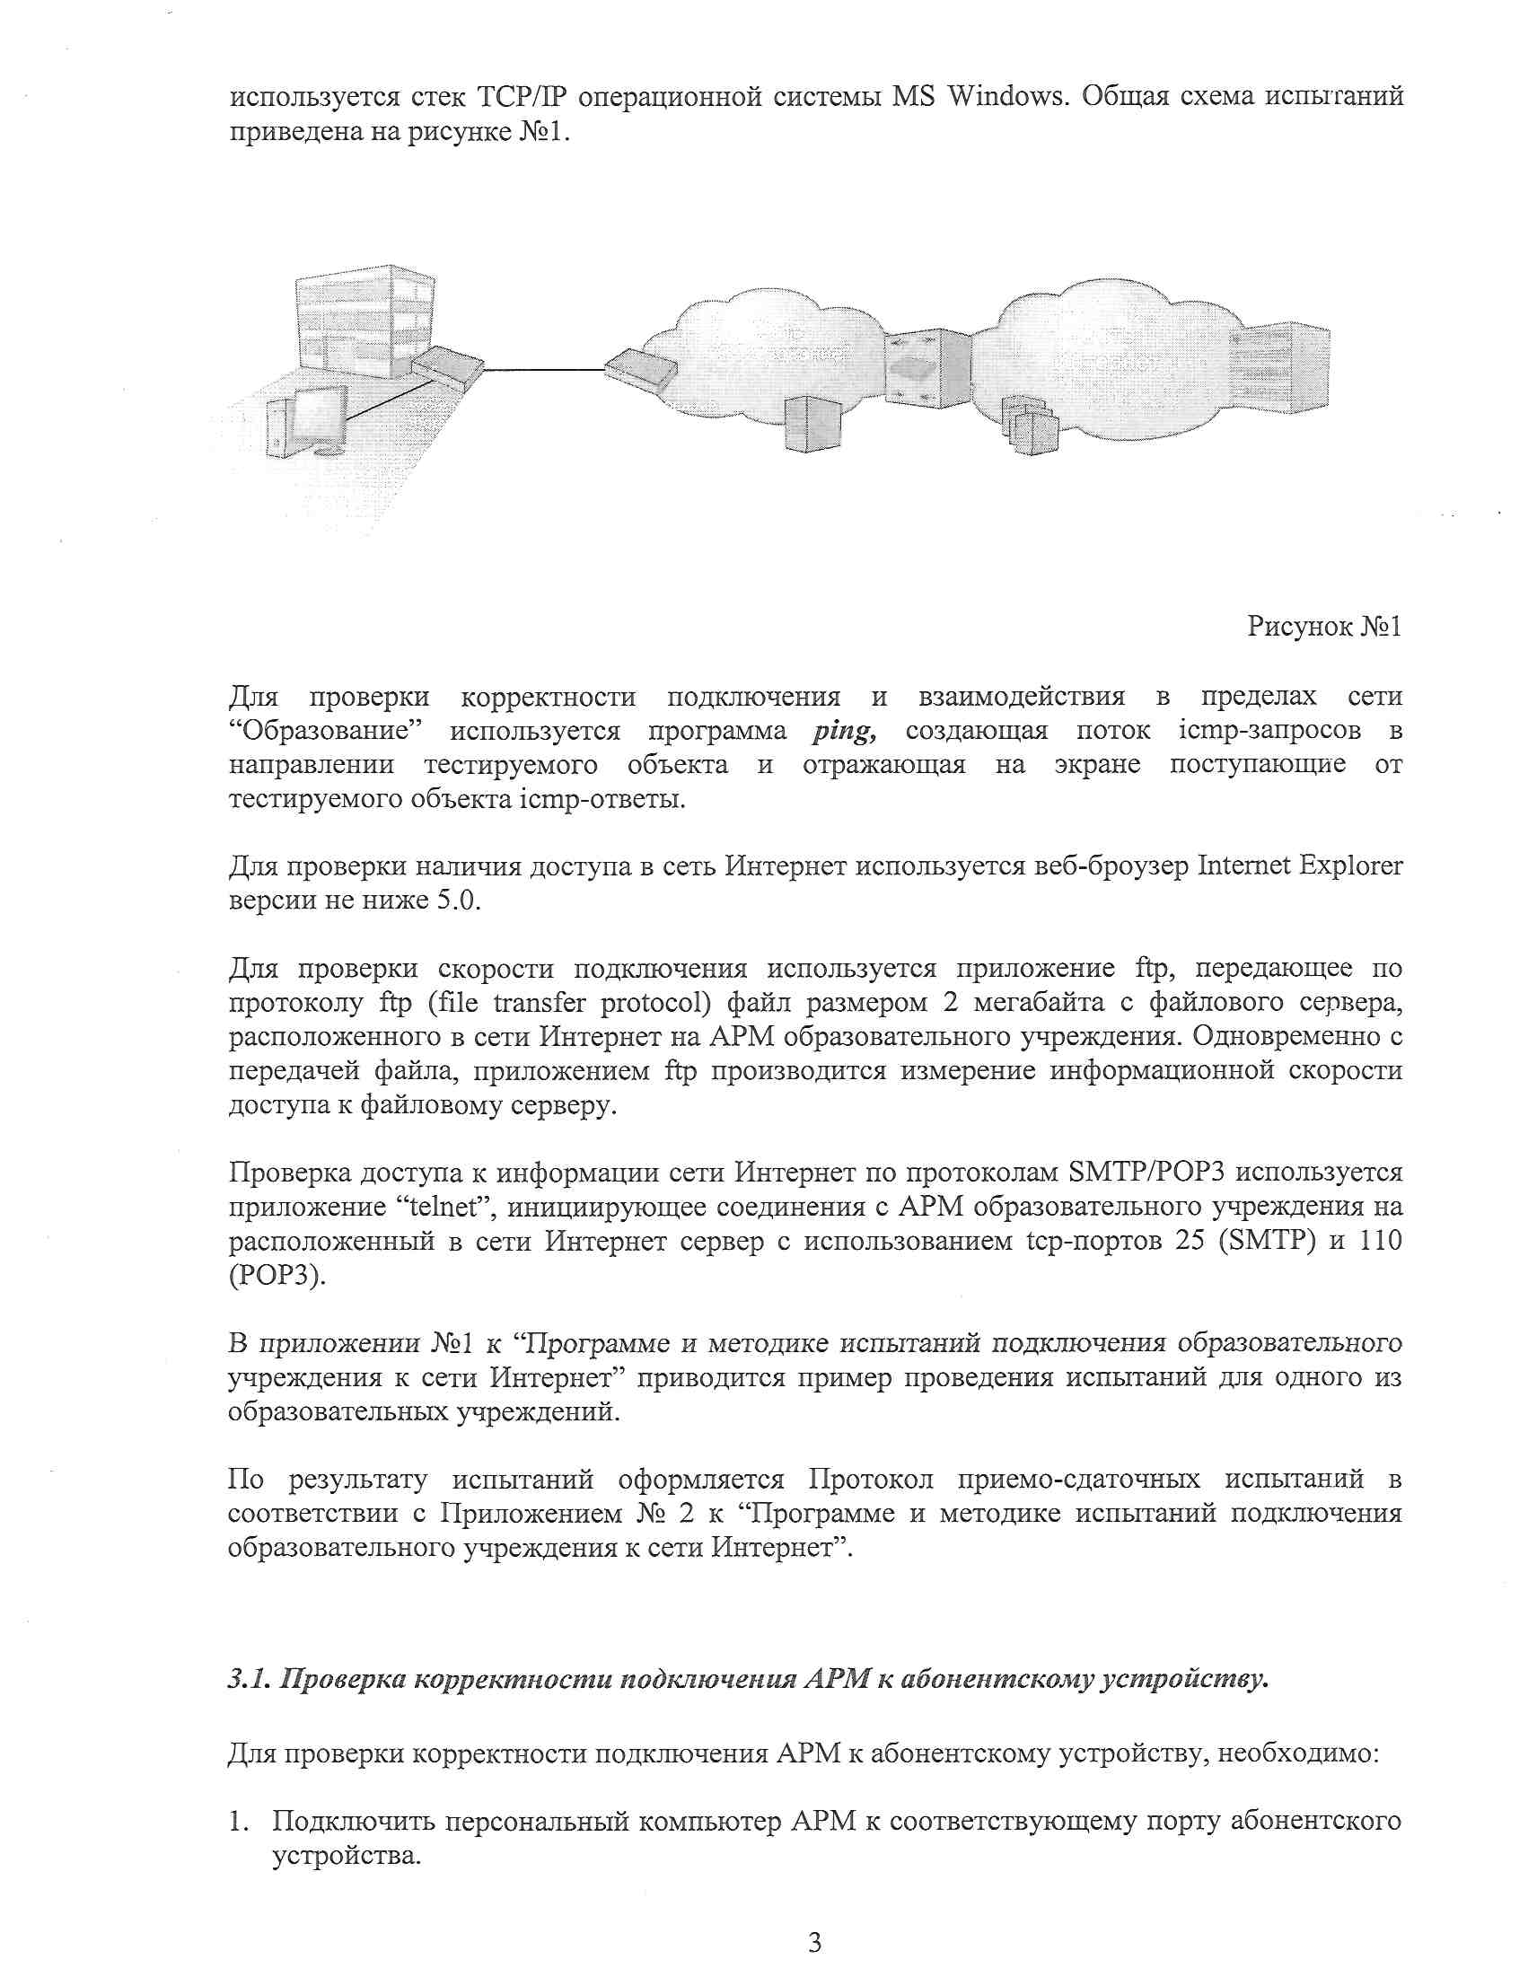

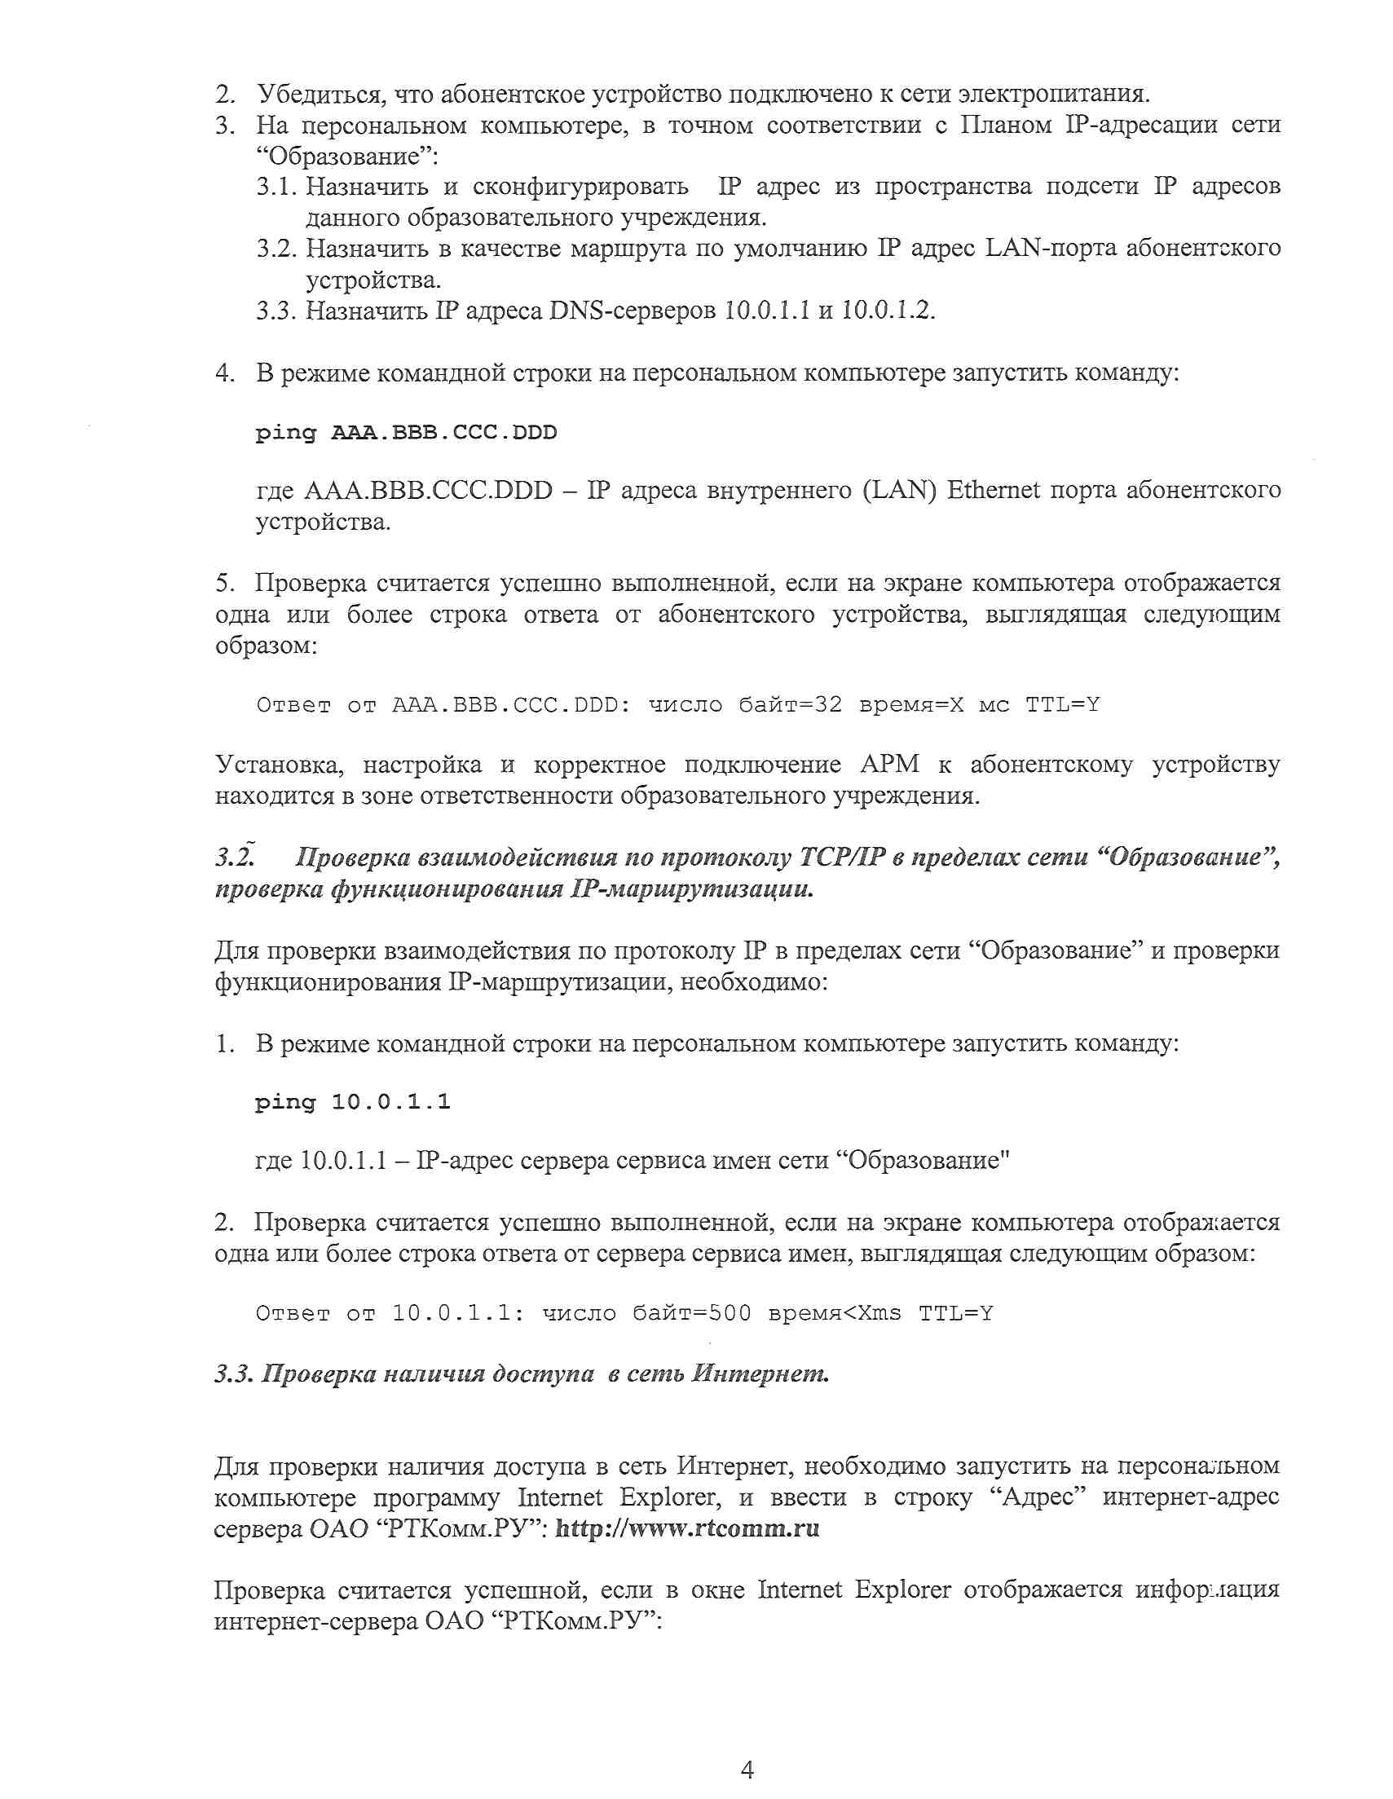

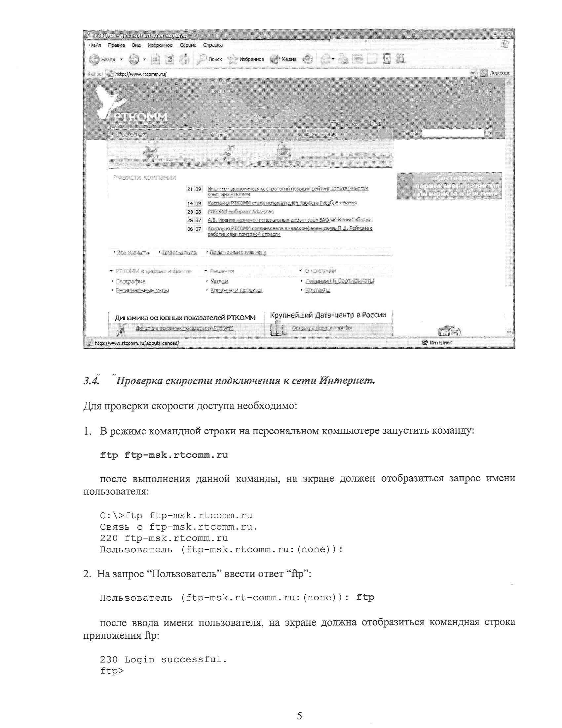

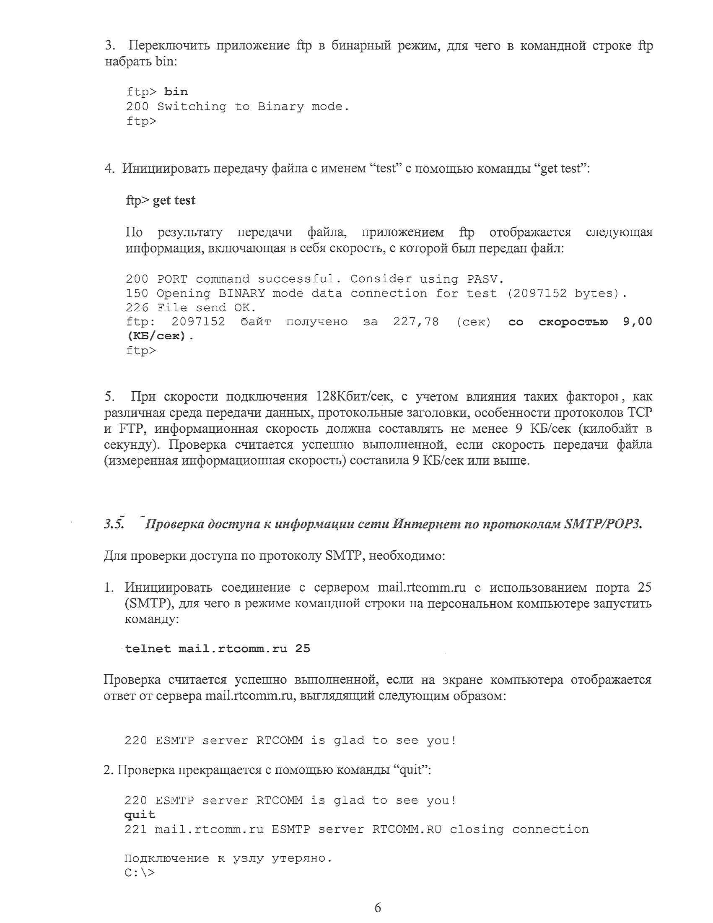

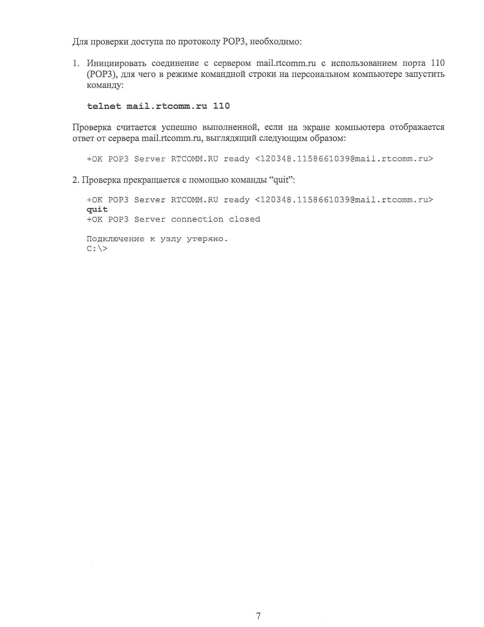
ПРИЛОЖЕНИЕ 5
Перечень необходимых мероприятий со стороны субъекта Российской Федерации для подключаемых к сети Интернет вечерних (сменных) школ при исправительных учреждениях ФСИН России.
1. Субъект Российской Федерации обеспечивает наличие в каждом образовательном учреждении (далее-ОУ) не менее одного автоматизированного рабочего места, оснащенного компьютерным оборудованием для установления доступа к сети Интернет в соответствии с техническими требованиями, указанными в Приложении 4 к Соглашению заключенному с Федеральным агентством по образованию в рамках софинансирования проекта «Обеспечение доступа к сети Интернет образовательным учреждениям Российской Федерации» приоритетного национального проекта «Образование» со стороны Субъекта.
2. Назначает представителей для участия в работе комиссии по приемке оказанных услуг по обеспечению доступа ОУ к сети Интернет. Руководству ОУ необходимо делегировать представителей для участия в приемо-сдаточных мероприятиях и подписать приемо-сдаточный протокол.
3. На срок реализации мероприятий по обеспечению доступа ОУ к сети Интернет обеспечивает контроль за использованием оконечного оборудования и каналов сети Интернет в соответствии с регламентом, определенным Агентством.
4. Обеспечивает на уровне ОУ сохранность оборудования связи и предотвращение несанкционированного доступа к техническому оборудованию. Обеспечивает в рамках своей компетенции замену (восстановление) оборудования связи, установленного в ОУ взамен утраченного (поврежденного) в результате неправомерных действий третьих лиц.
5. Обеспечивает доведение информации о реализации проекта по обеспечению доступа ОУ к сети Интернет, до всех ОУ, указанных в Приложении 1.
6. Представляет в Агентство в письменной и электронной форме информацию в соответствии с утвержденным Агентством порядком, формами и перечнем индикаторов.
